**校务问答机器人用户手册**

目录

一、 引言 1

1.1 手册目的 1

1.2 适用人群 1

1.3 项目概述 2

二、 快速入门 2

2.1 访问与登录 2

2.2 主界面介绍 2

2.3 首次使用指引 2

三、 核心功能操作 2

3.1 智能问答 2

四、 进阶使用指南 3

4.1 知识库查询 3

4.2 个性化设置（通知、语言、偏好） 3

4.3 附件与文件操作 3

五、 常见问题解答（FAQ） 3

5.1 登录与账号问题 3

5.2 提问与回答异常 3

5.3 交互功能故障 3

六、 反馈与支持 4

6.1 意见反馈渠道 4

6.2 联系技术支持 4

6.3 服务条款与隐私政策 4

# 引言

## 手册目的

编写本项目校务机器人用户手册，旨在为用户提供全面、清晰、易懂的使用指引 。一方面，帮助用户快速熟悉校务机器人的各项功能，如智能对话、提问及查看回答等基础操作，以及积分系统、个人中心管理等特色功能，降低用户学习成本，提升使用效率；另一方面，让用户深入了解系统使用规则和注意事项，保障系统稳定、安全、有序运行，促进良好的交互体验，增强用户对校务机器人的信任与满意度，更好地发挥其在校务服务中的价值 。

## 适用人群

* 在校学生：可通过本手册学习如何快速获取课程安排、奖学金申请、校园活动等学习生活相关信息，使用问答、讨论等功能解决日常校务问题；
* 教职员工：帮助教职工掌握系统操作，便捷查询校园资源、行政流程等内容，利用交互功能与学生进行沟通交流；

## 1.3 项目概述

校务机器人项目旨在为校园用户打造一个智能化、便捷化的校务服务平台。通过整合自然语言处理、大语言模型等技术，结合校内知识库，为用户提供高效的问答服务。用户只需通过文本或语音提问，系统即可快速匹配答案或调用外部语言模型生成回答建议，覆盖课程咨询、校园活动、行政流程、生活服务等各类校务问题。同时，平台还提供讨论交流、个人中心管理等功能，支持用户之间互动、查看历史记录、管理个人信息等操作，有效提升校园信息获取效率与沟通便利性，优化校园服务体验，助力构建智能化校园生态。

# 快速入门

## 2.1 访问与登录

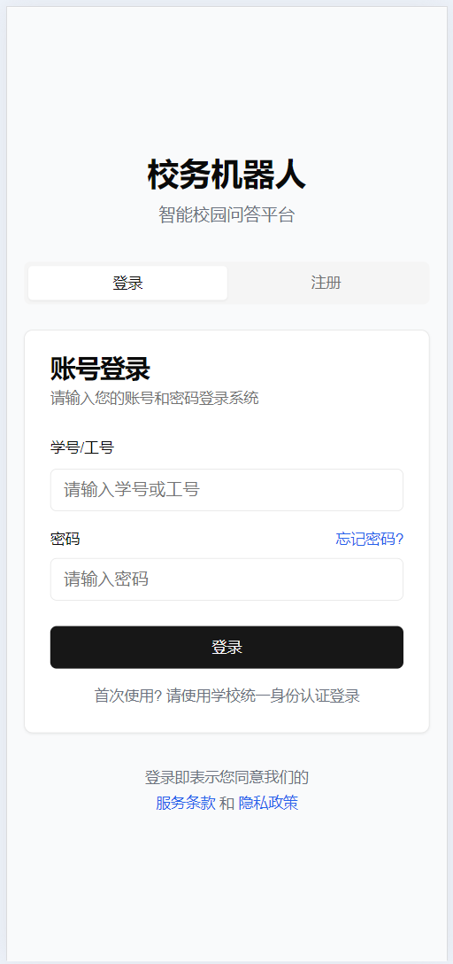

登陆界面

**访问方式：**打开浏览器，输入系统网址即可进入校务机器人页面。

**校内师生登录：**在登录界面输入学号 / 工号和密码，点击「登录」，验证成功后可使用全部功能（问答、讨论、个人中心等）。

## 2.2 主界面介绍

该项目主要页面由首页、提问、智能对话、个人中心四个页面组成

2.2.1首页介绍

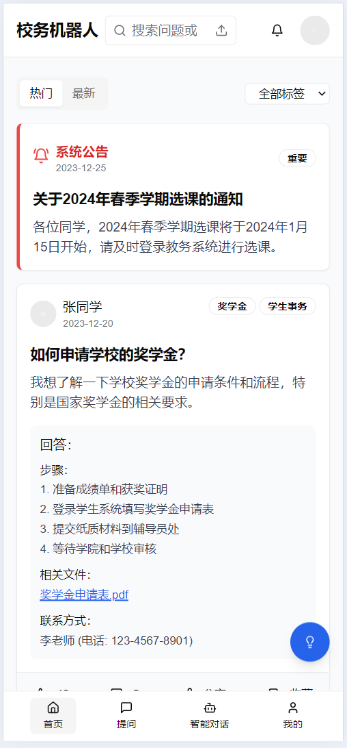

首页图

首页是校务机器人的入口界面，展示系统公告（如选课通知），让你及时掌握学校重要消息。还呈现热门和最新问题及答案，像奖学金申请步骤等，方便你快速获取常用信息。底部导航栏可切换到提问、智能对话等功能页。

2.2.2提问页面

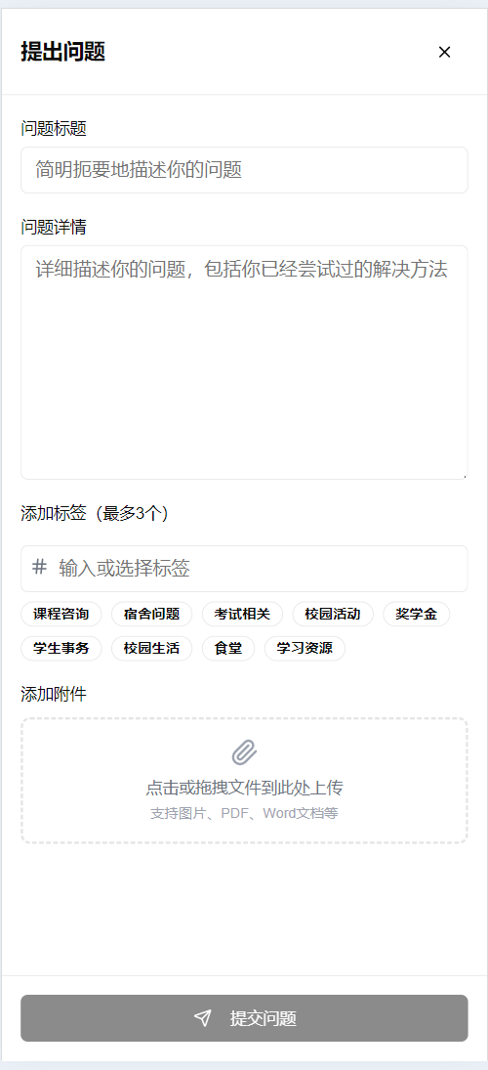

提问页面图

如不满意校务机器人回答等情况时，这是你面向其他用户提问的地方。在 “问题标题” 简要概括问题，“问题详情” 阐述具体情况及已尝试的解决办法。可添加标签（如课程咨询、奖学金等 ）方便分类，也能上传图片、PDF 等附件补充说明，最后点击 “提交问题” 等待答复。

2.2.3智能对话页面

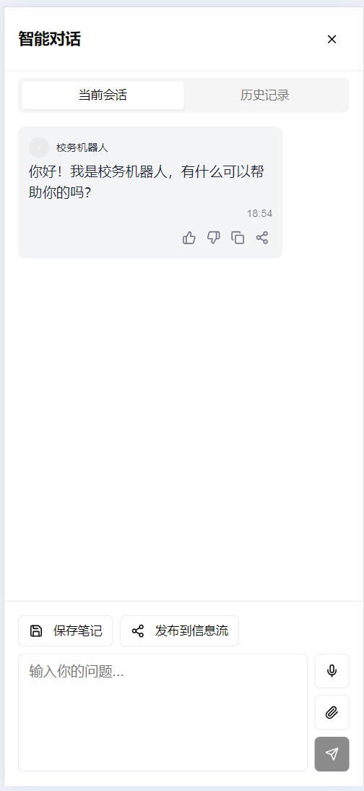

智能对话图

进入智能对话页，能和校务机器人实时交流。机器人主动问候，你在输入框输入问题，支持语音输入，还能保存对话笔记或发布到信息流分享。“当前会话” 显示实时交流内容，“历史记录” 可查看之前对话。

2.2.4个人中心页面

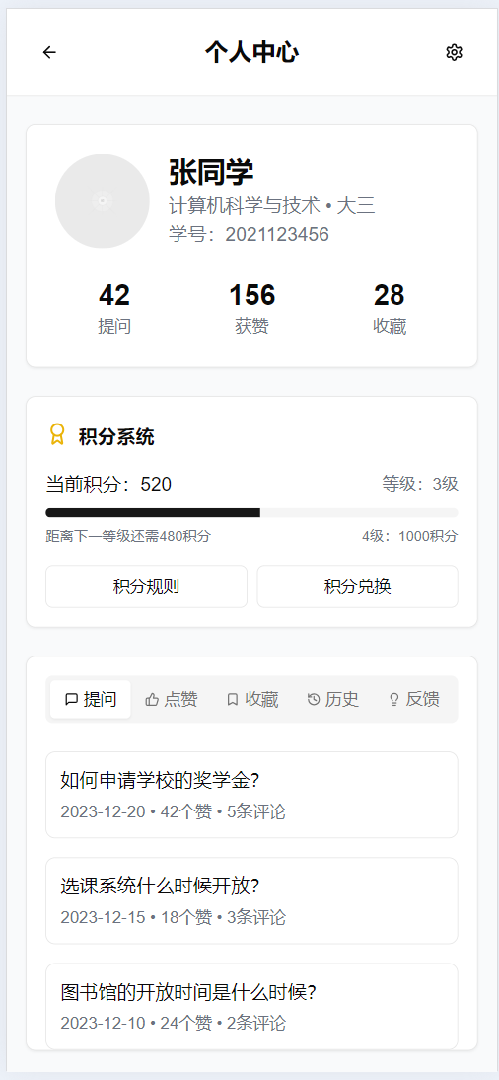

个人中心图

个人中心展示你的个人信息（如姓名、专业、学号 ），以及提问、获赞、收藏数量。还罗列你的提问历史，点击可查看详情，方便回顾和管理自己的操作记录。

## 2.3 首次使用指引

打开浏览器输入校务机器人网址，进入登录页面。使用学号 / 工号及校内邮箱设置的密码登录。登录成功后，首先查看首页的系统公告，掌握学校重要通知。初次提问时，可先浏览热门问题，了解提问方式和常见问题类型。如需详细咨询特定事务，进入 “提出问题” 页面，按提示准确填写问题标题、详情，合理添加标签与附件后提交。使用智能对话功能时，可尝试不同问法获取信息。进入个人中心，能查看个人信息、积分情况，熟悉积分规则，后续可参与积分兑换。

# 核心功能操作

核心功能主要分为三大块讲述，包括：智能问答、个人中心、讨论与交流。

## 3.1 智能问答

### 3.1.1 提问方式（文本 / 语音）

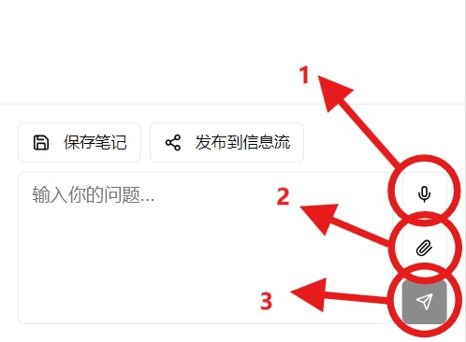

提问页面图

**文本提问：**进入智能对话页面，在下方输入框内，直接手动输入您想要咨询的问题。输入时尽量保持语句简洁、表意清晰，以便校务机器人准确理解并给出合适回答。例如，咨询选课事宜时，可输入 “2024 年春季学期选课时间和流程”。

**语音提问：**在输入框右侧，点击图像中①语音图标，开启语音输入功能。按住语音按钮，清晰说出问题，松开按钮后，系统会将语音转化为文本进行处理。若周围环境嘈杂，可能影响语音识别准确性，此时建议使用文本输入方式。

**附件添加：**在输入框右侧，点击图像中②图标，可以添加附件，帮助更好提问。

一切添加完后点击图像中③图标，发送问题，同时在输入框上有保存笔记和分享的功能。

### 3.1.2 查看回答与互动

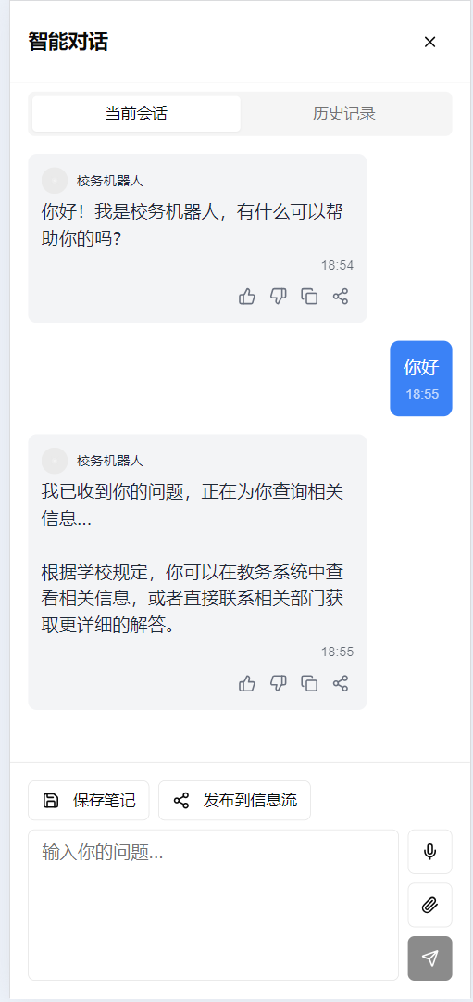

智能对话图

**查看回答：**校务机器人接收到问题后，会在对话区快速返回回答内容。回答可能包括文字说明、操作步骤、相关文件链接（如申请表单）、联系方式等。仔细阅读回答，若其中包含链接，点击即可跳转查看或下载相关文件。

**互动操作：**如图所示，在回答下方我们具备互动操作，包括点赞、踩、复制、分享。

## 3.2 个人中心

### 3.2.1 用户信息管理

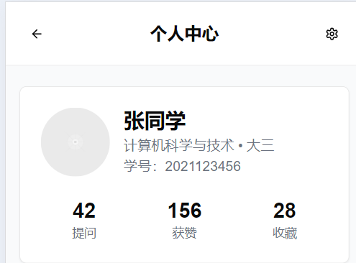

在个人中心页面，点击图中右上角的齿轮图标，进入用户信息管理页面：

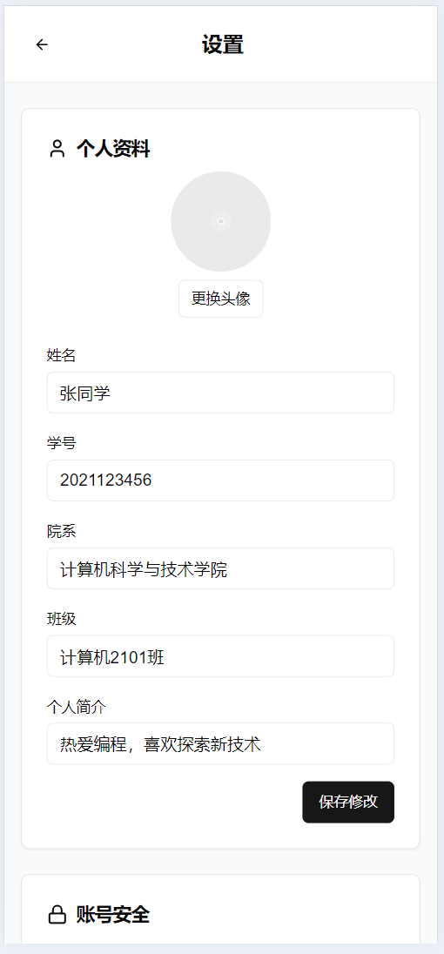

用户信息管理图_1

**个人资料界面**

该界面用于管理个人基础信息。可点击 “更换头像” 上传新头像。姓名、学号、院系、班级等信息自动显示或可按需修改，完善个人简介能展现个人特色。编辑完成后，点击 “保存修改” 即可更新个人资料。

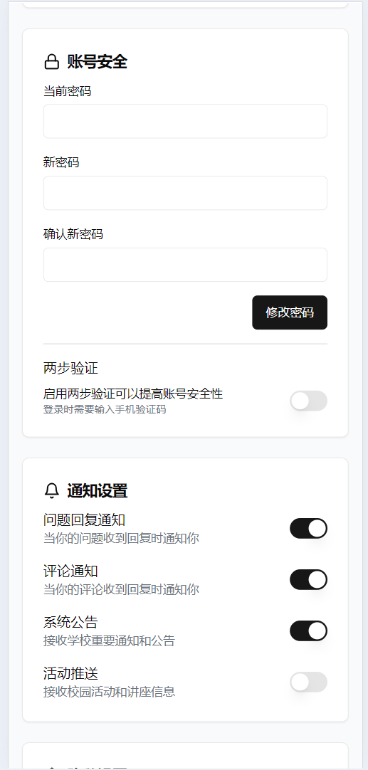

用户信息管理图_2

**账号安全与通知设置界面**

**账号安全：**可修改密码，依次输入当前密码、新密码并确认新密码后，点击 “修改密码” 完成操作。还能开启两步验证，提高账号安全性，开启后登录需输入手机验证码。

**通知设置：**提供多种通知选项。开启 “问题回复通知”，问题收到回复时会收到提醒；开启 “评论通知”，评论被回复时会有提示；“系统公告” 开启后可接收学校重要通知；“活动推送” 开启能收到校园活动和讲座信息。可按需开关相应通知。

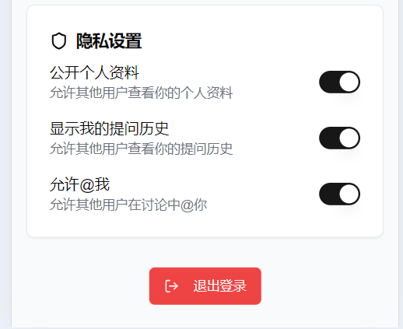

用户信息管理图_3

**隐私设置界面**

公开个人资料：开启后，其他用户可查看您的个人资料信息；关闭则保持个人资料隐私。

显示我的提问历史：开启后，您的提问历史会对其他用户可见；关闭可隐藏提问历史。

允许 @我：开启后，其他用户可在讨论中提及您；关闭则不允许被 @。界面底部 “退出登录” 按钮，点击可安全退出当前账号。

### 3.2.2 历史记录查询

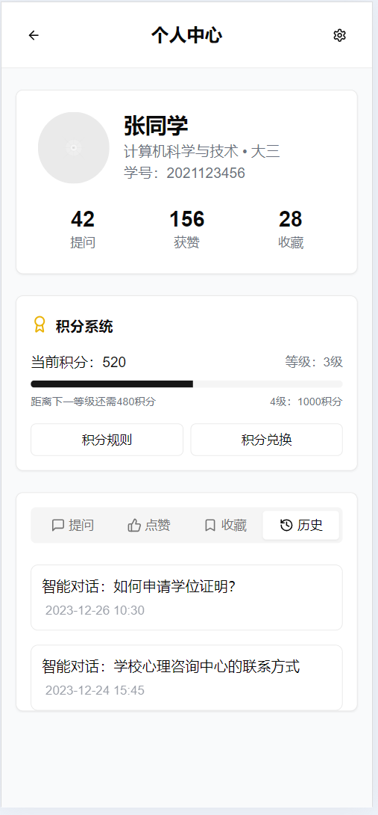

历史查询图

如需查询智能问答历史记录，我们可以在个人中心界面，点击图中右下角“历史”按钮，或者在智能对话界面点击图中右上角“历史记录”按钮，两种方式都可查看我们的问答历史记录。

## 3.3 讨论与交流

### 3.3.1 发起讨论

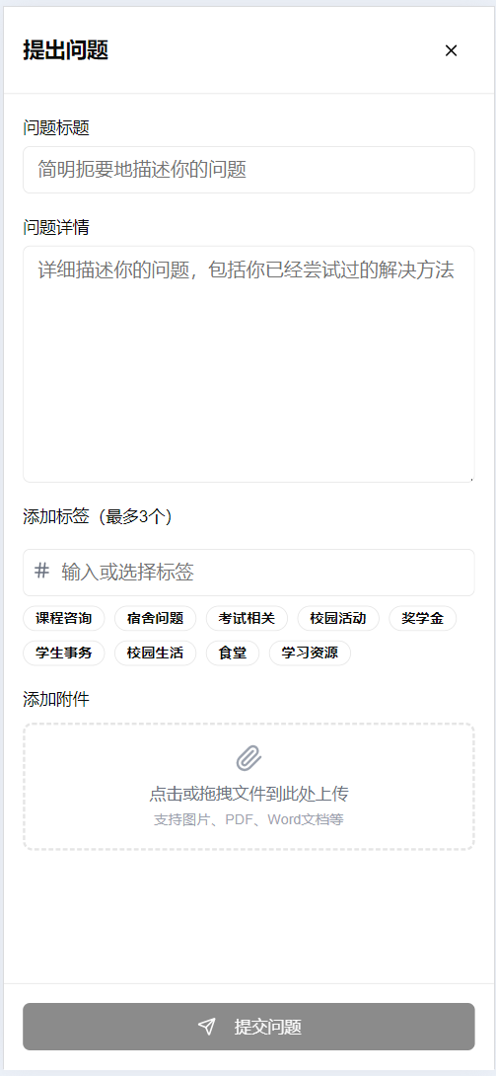

提出问题_1

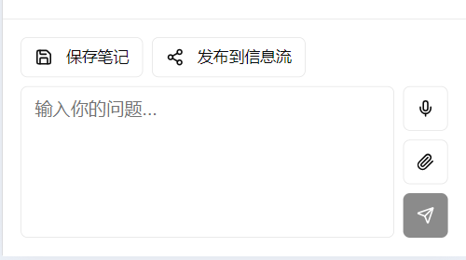

提出问题_2

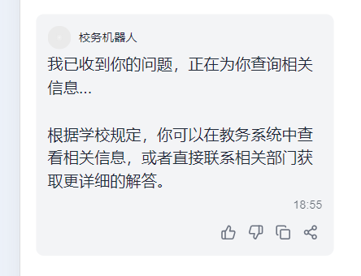

提出问题_3

如有发起讨论的需求时，我们可以来到如图一的提问界面，发表自己的问题。或者如图二和图三在智能问答页面点击分享按钮，以上两种方法都能创建讨论，创建的讨论会显示在首页，用户即可参与讨论互动。

### 3.3.2 回复与通知接收



通知图_1

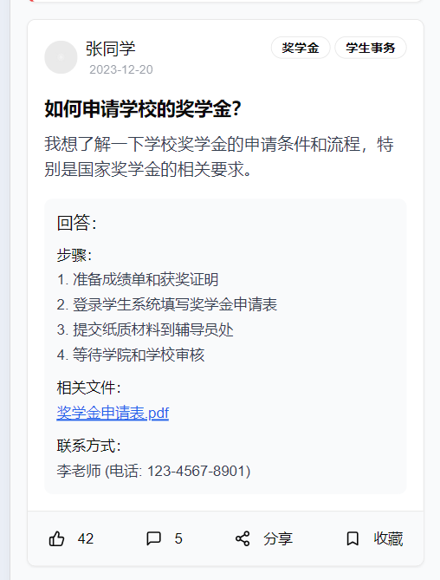

讨论帖子图_2

在首页我们可以看到如图一的官方通知置顶以及不同用户发起或者分享的讨论帖子，如图二。置顶的通知通常为学校发布的具有时效性的重要通知，对于用户发布的讨论，其他用户可以参与互动讨论，包括点赞、评论、分享、收藏功能。点击帖子后可进入详情页面。

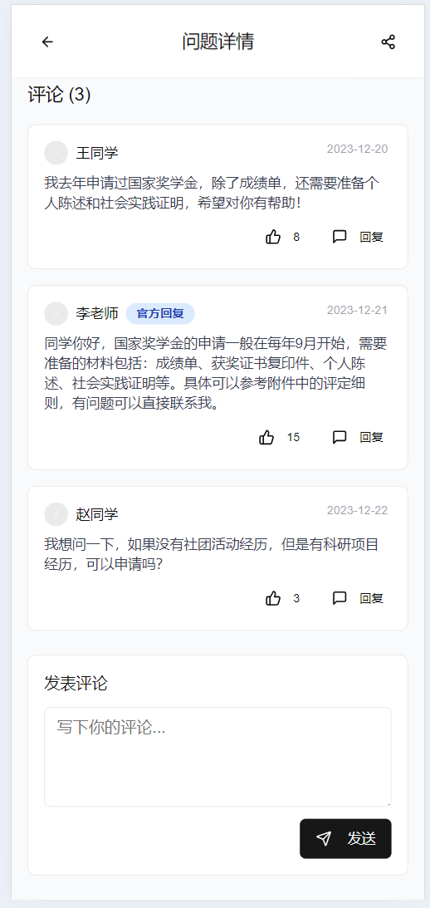

评论图_3

点击帖子后可进入详情页面后，在最下方我们可以看到不同的评论，同时我们也可以在输入框中添加自己的评论后点击发送按钮参与。同时对于评论，不同的用户也可以如图红圈所指示一样进行点赞和评论的互动。

# 常见问题解答（FAQ）

## 4.1 登录与账号问题

**Q：无法登录系统，提示 “用户名或密码错误” 怎么办？**

A：请确认输入的学号 / 工号和密码是否正确，注意区分大小写。若忘记密码，可点击登录界面的「忘记密码」，通过校内邮箱重置。

**Q：账号被冻结如何处理？**

A：账号冻结可能因违反系统规则（如恶意刷屏、发布违规内容）。请联系校内管理员（邮箱：XXXXXX@hzcu.edu.cn）说明情况，申请解封

## 4.2 提问与回答异常

**Q：提问后系统无响应或回答错误怎么办？**

A：可尝试重新提交问题，确保表述清晰；若问题复杂，可简化关键词再试。若多次异常，可通过「意见反馈」提交问题，游客可发送邮件至 XXXXXX@hzcu.edu.cn 反馈。

**Q：回答内容与问题无关或不完整？**

A：可能因知识库未覆盖或关键词提取偏差，建议调整提问方式。可在个人中心提交补充需求，也可将问题细节发送至反馈邮箱。

## 4.3 交互功能故障

**Q：点赞、评论功能无法使用？**

A：此功能仅对校内登录用户开放，请先完成登录；若登录后仍无法使用，检查网络连接或刷新页面，问题持续可通过校内反馈渠道提交。

**Q：讨论区无法发布内容？**

A：讨论区仅限登录用户使用。确认已登录且内容不含敏感词，若仍失败，联系校内技术支持（电话：XXX-XXXXXXX）。

# 反馈与支持

## 5.1 意见反馈渠道

**在线反馈：**

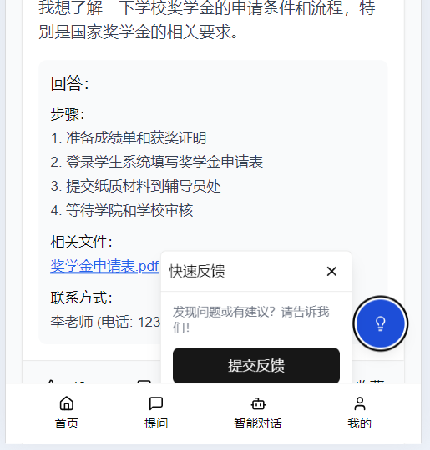

意见反馈图_1

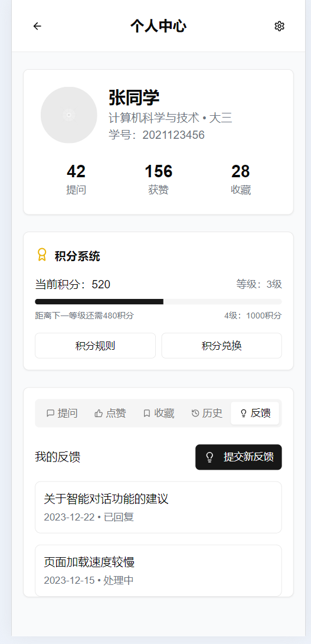

意见反馈图_2

点击页面如图所示的蓝色图标，再点击“提交反馈”按钮，或者在个人中心查看我的反馈时，点击“提交反馈”按钮，两种方法都可进入在线反馈的界面，：

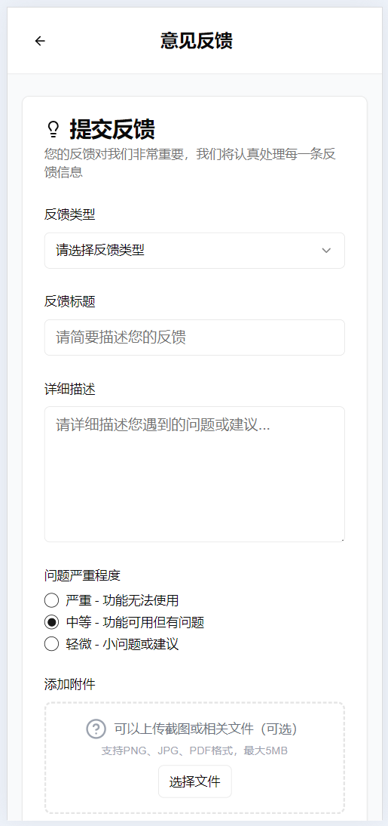

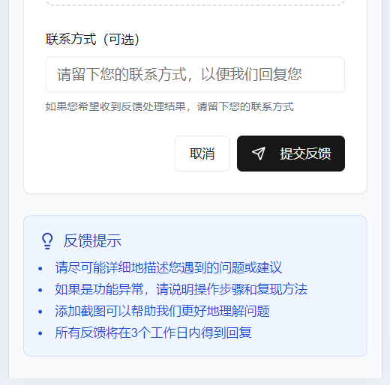

在反馈界面中可以提交你要反馈的问题以及上传相关的截图或者文件。

**邮件反馈：**发送邮件至 XXXXXXXX@hzcu.edu.cn，标题注明「校务机器人问题反馈」。

## 5.2 联系技术支持

**电话 ：**XXX-XXXXXXX（工作日 9:00-17:00）；

**邮箱 ：**XXXXXXXX@hzcu.edu.cn（附问题截图与操作步骤）。

## 5.3 服务条款与隐私政策

**服务条款：**明确校内师生使用权限与规则，点击首页底部「服务条款」查看；

**隐私政策：**承诺保护用户信息安全，，点击首页底部「隐私政策」查阅。